Домашнее задание №3. Севиль Зейналова

Выбрать проект, самостоятельно разобрав между собой: 3 человека один проект, 4 человека другой проект (почти 50 на 50), задание выполняет каждый самостоятельно

Проект доставки еды (молекулярной еды фешенебельного ресторана) во время коронавируса на время карантина, затем на постоянной основе с предоставлением системы бонусов

* **Проект по дистанционному пошиву одежды без встречи с заказчиком, только при доставке готовой одежды пока на время карантина, далее на более продолжительный срок.**

## 1.1. Составить и написать 5 epics минимум.

## 1.2. На каждый epic составить и написать по 5 user stories минимум.

Ответ на пункты 1.1. и 1.2 в файле по ссылке:

<https://drive.google.com/file/d/1Unk-PEMwsL8Etg3GFlR7kfJ83LiRPT0L/view?usp=sharing>

## 1.3. Описать целевую аудиторию вашего проекта и обосновать, почему вы так думаете, привести примеры на практике и факты, доказать.

На время карантина ЦА могут быть компании которые хотят обеспечить своих сотрудников средством защиты в виде одежды - фармацевты, работники медицинских учреждений, сотрудники производственной промышленности, полицейские, пожарные службы и.т.д. Производство специальной униформы не является уникальным процессом, например униформа для полицейского могут быть только незначительные изменения общий вид может меняться незначительно, так же как и униформа для медицинских учреждений либо часть формы в виде маски. Обработка такого вида заказов может осуществляться он-лайн массово с минимальным количеством рисков. Есть возможность предложить ЦА какой-то стандарт спец формы который утвержден локально, а в рамках проекта только получать заказы и оплаты с консультацией заказчика так как такая одежда (форма) очень востребована.

В не время карантина в ЦА проекта могут входить потребители в виде покупателей (те кто не могут найти подходящее для покупки в магазине). Для этого в рамках проекта пользователем на сайте заказов будет предоставлен интерфейс в котором есть возможность выбора ткани, изделия, модели и возможность приложения образца либо фото одежды которую они предполагают получить и возможность онлайн оплаты заказа.

## 1.4. Описать персоны вашего проекта по шаблону, который есть в презентации.

1. x Майкл - владелец фармацевтической компании, клиент - можем ему предложить униформу для его персонала
2. Предприниматель Джек - владелец продуктового магазина - можем предложить ему сшить маски для его персонала
3. х Джейран - модница которая часто ходит на свадьбы, блогер - покажем ей сайт закажет у нас платье на собственную свадьбу
4. х Джавид - студент школы Dev Education не может найти себе костюм оранжевого цвета мы можем ему сшить
5. Компания по клинингу - испортили шторы заказчика мы можем сшить им такие же новые

## 1.5. Написать приемочные критерии (acceptance criteria) к каждой составленной user story.

<https://drive.google.com/file/d/1Unk-PEMwsL8Etg3GFlR7kfJ83LiRPT0L/view?usp=sharing>

## 1.6. Построить release management procedure, описать ее, возможно графически построить и показать наглядно.

**Release management procedure для сайта xRemote Atelier:**

1. Разработка и описание первичных требований для сайта.

2. Планирование (тайминг)

3. Составление критерий сайта для дистанционного пошива одежды. (SRS, US, EPIC).

4. Получение векторных и кривых файлов для адаптации дизайна сайта.

5. Разработка сайта.

6. Тестирование сайта по приемочным критериям.

7. Разработка, работа над ошибками.

Обе схемы ниже подходят для данного проекта:

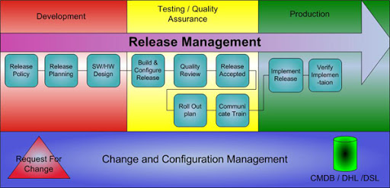

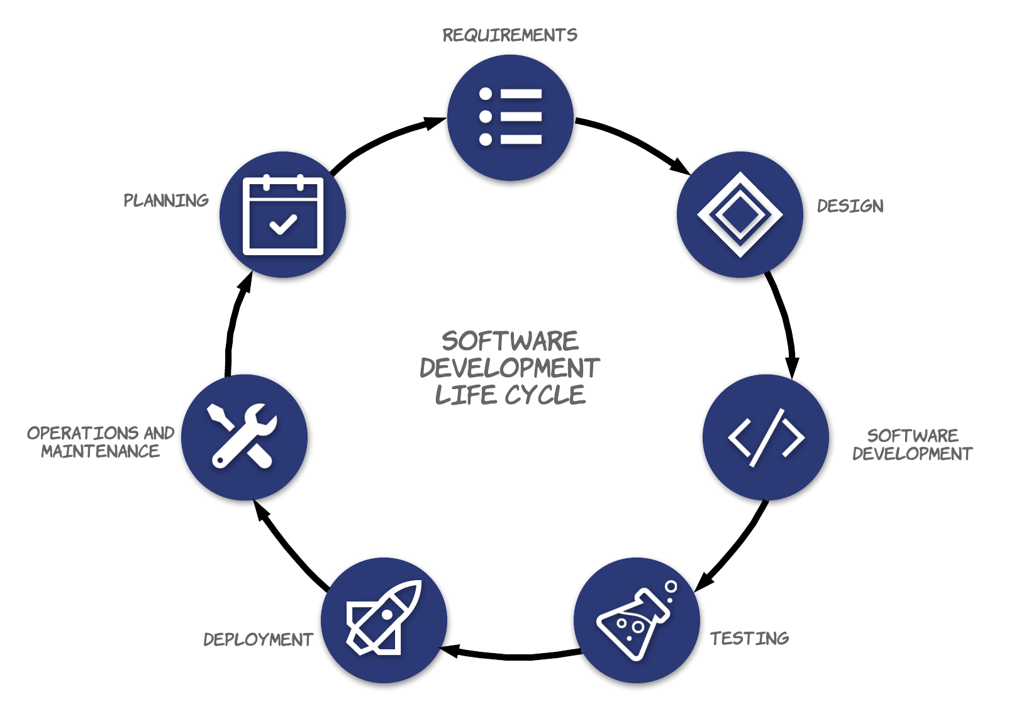

## 1.7. Написать письмо на английском языке, в котором согласуете release management procedure (мнимую/возможную) со всеми (какими на ваше усмотрение) заинтересованными лицами. Одно из заинтересованных важных лиц, это начальник департамента DevOps-ов (самостоятельно выясните, какую роль они играют в release procedure).

Dear DevOps (Flankasov Flankas),

Following conversation with our stakeholder about *XRemote Atelier project* I developed release management procedure but need your assistance on it.

Please go through all requirements we have in the document below:

<https://drive.google.com/file/d/1Unk-PEMwsL8Etg3GFlR7kfJ83LiRPT0L/view?usp=sharing>

The tentative procedure we want to do is:

1. Requirements check
2. Design adaptation
3. Software development
4. Testing

If everything will goes well we want to make first release of demo website which will have calls orders only as we have a little time. Then we will adjust registration online ordering and payment.

Please confirm and give your recommendation to stay in safe line.

*Kind regards,*

*Sevil Zeynalova*

*Project Manager*

*XRemote Atelier*

*xxx.xremote-atelier.com*

## 1.8 Построить road map от начала проекта до его выход на рынок включительно.

Я не буду делать roadmap пока мне не поможет DevOps.

## 1.9 Сделать прототип проекта в balsamiq или Figma.

<https://balsamiq.cloud/senchlo/pgjpbhg> - у страничек есть описание - проект получился не маленький, за +2 дня можно было бы сделать готовый продукт для выпуска

** Приветствуется использование инструментов Atlassian.

# 

# 2. Прочесть и понимать различие

-<https://www.projectmanagement.com/blog-post/23006/Scrum-vs-Kanban-vs-XP>

- <https://ronjeffries.com/xprog/what-is-extreme-programming/#whole>

-<http://www.extremeprogramming.org/rules.html>

Статус: С материалами ознакомилась. Не помешали бы практические задания.

## 3. Посмотреть видео

- <https://youtu.be/K0z2EyVqFIg> - опыт преобреьтеный под чим-то руководством не опыт, всегда нужно быть адекватным и искать новые способы решения задачи, изучать новое. Не в коем случае нельзя переоценивать свой или чей-то опыт он может быть ложным не удачным или не уместным в зависимости от того где применяется.

-<https://youtu.be/cRWe96RyIc4> - в комуникации главное быть ресурсом для решения вопроса, а не самоутвердится (лучше согласится с тем что глупо поступил чем стать стеной в решении проблемы), нужно не создавать почву для конфликта, а помочь в его разрешение

-<https://youtu.be/U7y3M2LOLkY> - нужно показать человеку с которым вы говорите вашу заинтересованность в решении вопроса и проявить себя как ресурс что с вами можно решать вопросы

-<https://youtu.be/TbJ4mUla2IY> - то что говорим должно передавать то что у нас на лице, нужно уметь правильно сказать, а не показать свое мнение мимикой. Люди бывают разные многие понимают двусмысленно - нужно избегать этого. Независимо от сути разговора мимика должна быть дружественная. Смысл нужно передавать словами. Перед тем как донести ошибку до человека нужно изложить ему предысторию не обвиняя его. Генрих Альтшуллер и Михаил Палкуев.

-<https://youtu.be/h26syQlurSU>" - за всеми ошибками стоит не удачный менеджиент фейл. Системным проблемам нужно выделять больше времени по приоритету. Для решения проблемы нужно назвать 5 почему чтобы добраться до сути.

4. Сдать домашнее задание pull request - ом на GitHub, линк на pull request turn in - ом в Google Classroom.